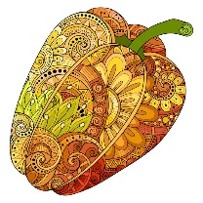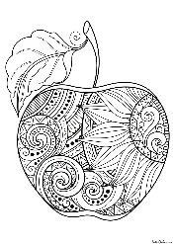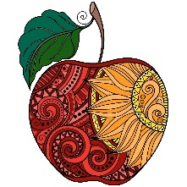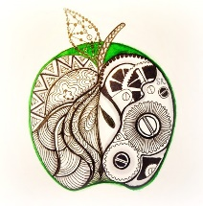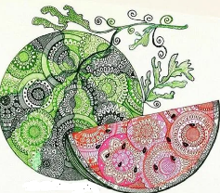
Межрегиональная викторина по биологии растений
«Вершки и корешки» для учащихся 5-8 классов

Викторина состоит из 40 заданий.
Максимальное количество баллов - 100 баллов.
Часть 1.
А. Задания "Математическая ботаника"
- Баобаб живет 4000 лет, а лиственница 400 лет. Во сколько раз баобаб живет дольше лиственницы?
- Высота кавказской пихты 60м, а высота сибирской пихты 30 м. Во сколько раз кавказская пихта выше сибирской?
- Сосна может прожить 600 лет, ель вдвое больше, чем сосна, а дуб на 800 лет больше ели. Сколько лет может прожить дуб?
- Ель может прожить 1200 лет, сосна - половину этого возраста, а рябина на 520 лет меньше, чем сосна. Сколько лет живет рябина?
- Береза прожила 50 лет, что составило пятую часть продолжительности ее жизни. Какова продолжительность жизни березы?

Б. Задания «Почему это так?» (дайте краткое пояснение)
- Плод, какого растения французы называли "плодом Адама" и как называется данный плод?
- Какое растение имеет плод, названный "большой ягодой, волчьим персиком и перуанским яблоком"?
- Погожим августовским днём 1654г: "На государев обиход в Москву прибыли различные заморские деревья, не виданные в здешних краях. В списке, поданном царю Алексею Михайловичу, значилось:
- 2 дерева оранжевых яблок - 2 дерева абрикосовых яблок
- 2 дерева лимонных ягод - 4 дерева персиковых слив
- 2 дерева винных ягод - 2 дерева миндальных ядер"
Что же было привезено в Москву и в каком количестве?
- В Китае, Корее и Японии — это дерево называют "серебряным плодом". Что это за растение и чем оно интересно?
- Какой плод называют "крокодиловой грушей"? Это самый питательный плод в мире.

В. Задания «Вопрос – ответ»
- Одно бросил, горсть собрал...
- Орган семенного размножения...
- Защитный колпачок кончика корня…
- Корневая система, у которой не развит главный корень...
- Почки, располагающие в пазухах листа, называются...
- Как называется участок стебля, на котором развивается лист?
- Если на стебле расположены только листья и почки, то побег называется?
- Как называется расстояние между двумя узлами?
- Если стебель несёт цветки и плоды, то побег называется?
- Какое растение дает самый лучший мед?
- Соком какого растения выводят бородавки?
- Растение, носящее название глаза животного...
- Название какого цветка связано со звоном?
- Какой золотой цветок дает белый пушок?
- Это растение лечит, кормит, одевает, наказывает…
- Никто не пугает, а она дрожит.

Г. Задания «Путаница» (cоставить правильно предложения)

- Планеты, нашей, надо, цветам, любым, к, бережно, относиться.
- Мир, наш, растительный, долг, сохранить.
- Растения, жизни, с, вами, нашей, залог, и, земля, на, жизни, источник.
- Цветы, тот, выращивает, кто, радость, и, людям, себе, приносит.

Д. Задания «Ребусы по ботанике»
1.
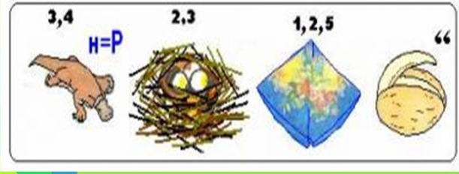
2.
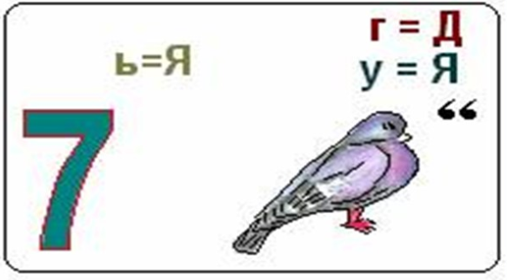
3.
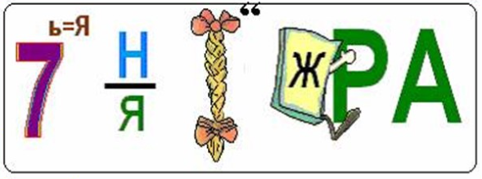

4.
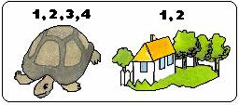
5.
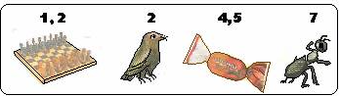
6.
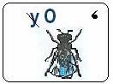
7.
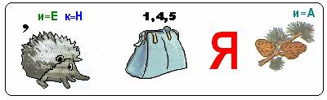
Её находят на вершине
8.
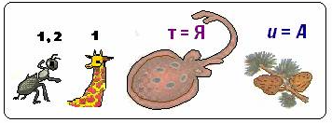
Её найдёшь у основания
9.
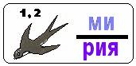
Часть 2.
Творческое задание. Составить и красочно оформить кроссворд по ботанике (в кроссворде должно быть не менее 12 вопросов).

